Podsumowanie jesiennej edycji szkoleń regionalnych
w ramach projektu
Rozwój partnerstwa publiczno-prywatnego w Polsce

Łącznie prawie 740 osób, w tym 410 samorządowców przeszkolonych w samej tylko jesiennej turze szkoleń regionalnych, to efekt cyklu 16 szkoleń z zakresu partnerstwa publiczno-prywatnego dla przedstawicieli samorządów, realizowanych w ramach projektu Rozwój partnerstwa publiczno-prywatnego w Polsce
Tak jak w rundzie wiosennej, szkolenia regionalne prowadzone były przez dwoje trenerów z wieloletnim doświadczeniem praktycznym w dziedzinie PPP w Polsce, które z wyjątkiem spotkania lubelskiego zostało wsparte spojrzeniem z perspektywy eksperta samorządowego. W rundzie jesiennej udział wzięło łącznie trzech praktyków samorządowych z dwóch polskich miast, którzy zrealizowali różne przedsięwzięcia w tej formule, a ich różnorodne doświadczenia były szczególnie cenne dla uczestników, którzy usłyszeli o zastosowanych lokalnie rozwiązaniach i mogli wspólnie przeanalizować to, jakich błędów się wystrzegać.

Sposób organizacji szkoleń – w tym przede wszystkim połączenie wiedzy trenerów z praktycznym spojrzeniem na procedurę PPP okiem praktyka z JST, szczególnie ciekawym dla uczestniczących samorządowców – okazał się wielkim sukcesem realizacji tej części projektu. Taka formuła szkoleń pozwoliła skutecznie „odczarować” projekty PPP z mitów i niedomówień, które wokół nich narosły.

W szesnastu przeprowadzonych szkoleniach udział wzięło 738 osób, w tym ponad 54% kobiet, reprezentujących 212 instytucji z całej Polski. Co prawda co do zasady spotkania miały charakter regionalny, aby ułatwić dojazd zainteresowanym uczestnikom, jednak, szczególnie w przypadku ostatniego spotkania odbywającego się w Toruniu, zdarzali się uczestnicy z odległych nawet regionów. Każde spotkanie gromadziło wójtów, burmistrzów, skarbników, osoby merytorycznie zajmujące się inwestycjami, prawników, specjalistów zamówień publicznych, dyrektorów szpitali, szefów spółek komunalnych i innych.

Szkolenia prowadził doświadczony zespół trenerski w składzie: Magdalena Wojciechowska - trener ds. uwarunkowań prawnych PPP, Bartosz Korbus – trener ds. wymiaru finansowego PPP oraz Tomasz Kayser i Mirosław Kruszyński – eksperci-praktycy samorządowi:

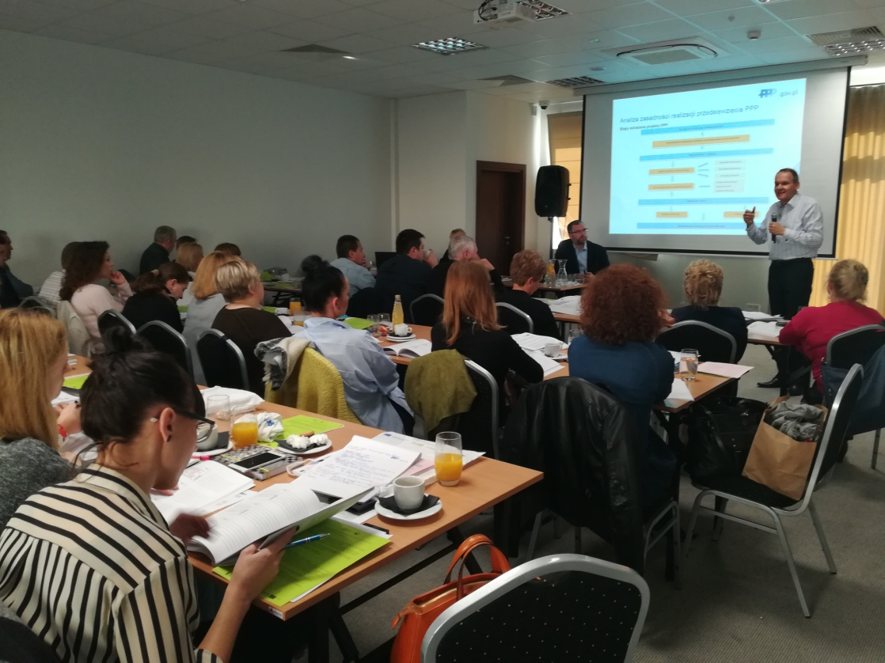

Szkolenie w Szczecinie, 2-3 października 2017, hotel Vulcan

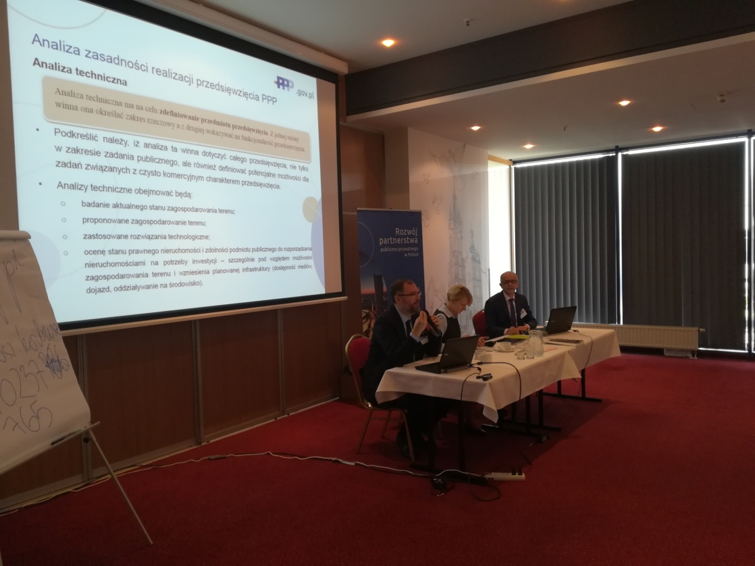

Szkolenie w Krakowie, 16-17 października 2017, hotel Best Western Efekt Express Kraków

Merytoryka szkolenia i jakość pracy zespołu trenerskiego zostały przez uczestników szkoleń wysoko ocenione. Mimo dużej objętości materiałów i stopnia skomplikowania tematyki PPP, spotkania przyczyniały się do znaczącego podniesienia kompetencji i wiedzy uczestników w zakresie partnerstwa publiczno-prywatnego – w testach wiedzy przeprowadzonych pod koniec każdego szkolenia uczestnicy uzyskiwali wyniki o ponad 50% wyższe niż w testach wypełnianych na rozpoczęcie spotkania.

Jak się okazało, ocena o wysokiej jakości cyklu szkoleń regionalnych była przekazywana przez uczestników kolejnym osobom. Wielokrotnie zdarzało się, że jeden pracownik danej instytucji, który uczestniczył w szkoleniu regionalnym, zachęcił do udziału w kolejnych takich spotkaniach inne osoby zainteresowane tematyką PPP w swojej jednostce. W ten sposób realizacja szkoleń w rzeczywistym wymiarze przyczyniła się do trudnego zadania budowania kompetencji i zespołów ds. partnerstwa publiczno-prywatnego w jednostkach samorządu terytorialnego lub ich jednostkach podległych. W ocenie organizatorów takie modelowe podejście ma szansę wesprzeć sprawne przygotowywanie poszczególnych projektów w formule PPP.

Na podkreślenie zasługuje fakt, iż znalazły się jednostki, które w oparciu o doświadczenia i wiedzę zgromadzoną podczas szkoleń regionalnych stworzyły odpowiednie zespoły i już obecnie rozpoczęły procedury PPP. Jako przykład może posłużyć Rumia, która szkoląc kolejne osoby z urzędu w ramach szkoleń regionalnych, w ich trakcie równolegle rozpoczęła procedurę, której efektem będzie budowa nowego ratusza w mieście. Obserwuje się również rosnące zainteresowanie urzędów marszałkowskich formułą PPP, zwłaszcza w zakresie projektów hybrydowych, dla których samorząd wojewódzki pełni rolę instytucji pośredniczącej.

Jesienną rundę szkoleń otworzyło spotkanie w Lublinie, w którym wzięło udział 48 osób, reprezentujących urzędy miast i gmin, lubelski urząd marszałkowski oraz jednostki podległe JST. Średnio w spotkaniach organizowanych okresie wrzesień-październik 2017 uczestniczyło 46 osób, przy czym szkolenie białostockie zgromadziło jedynie 19 osób, a szczecińskie blisko 60.

Każdorazowo uczestników w imieniu organizatorów witał przedstawiciel Związku Miast Polskich (ZMP), podkreślając znaczenie partnerstwa publiczno-prywatnego w planowaniu inwestycji w JST oraz aktywną rolę Związku Miast Polskich i współpracę z resortem rozwoju w tym zakresie.
Agenda każdego szkolenia kształtowała się co do zasady podobnie. Ze względu na intensywność cyklu szkoleniowego, zmieniały się osoby reprezentujące Ministerstwo Rozwoju w obu dniach spotkania.
P. Beata Matejczuk, główny specjalista, na zmianę z p. Katarzyną Vitkovską, specjalistą w Departamencie PPP Ministerstwa Rozwoju, przedstawiały założenia realizacji samego projektu oraz Strategii Odpowiedzialnego Rozwoju w zakresie PPP.
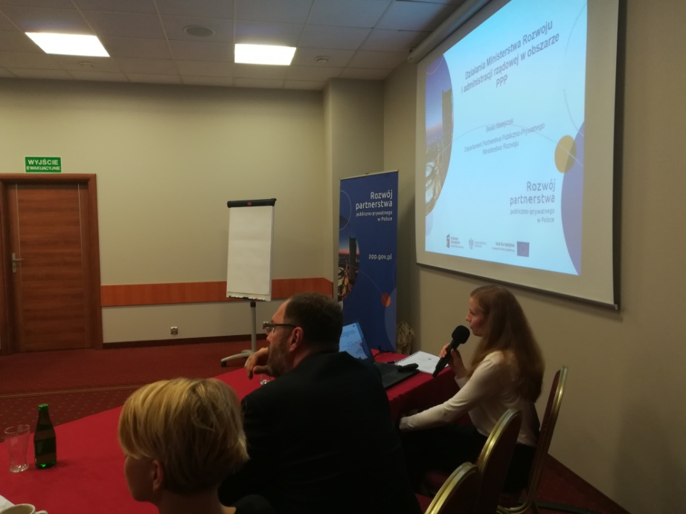
Szkolenie w Toruniu, 26-17 października 2017, hotel Filmar

W drugim dniu szkolenia p. dr Marcin Jędrasik, naczelnik, na zmianę z p. Krzysztofem Chmielińskim, starszym specjalistą w tym samym departamencie, przedstawiali przygotowane przez EPEC narzędzie oceny stanu przygotowania projektu PPP.
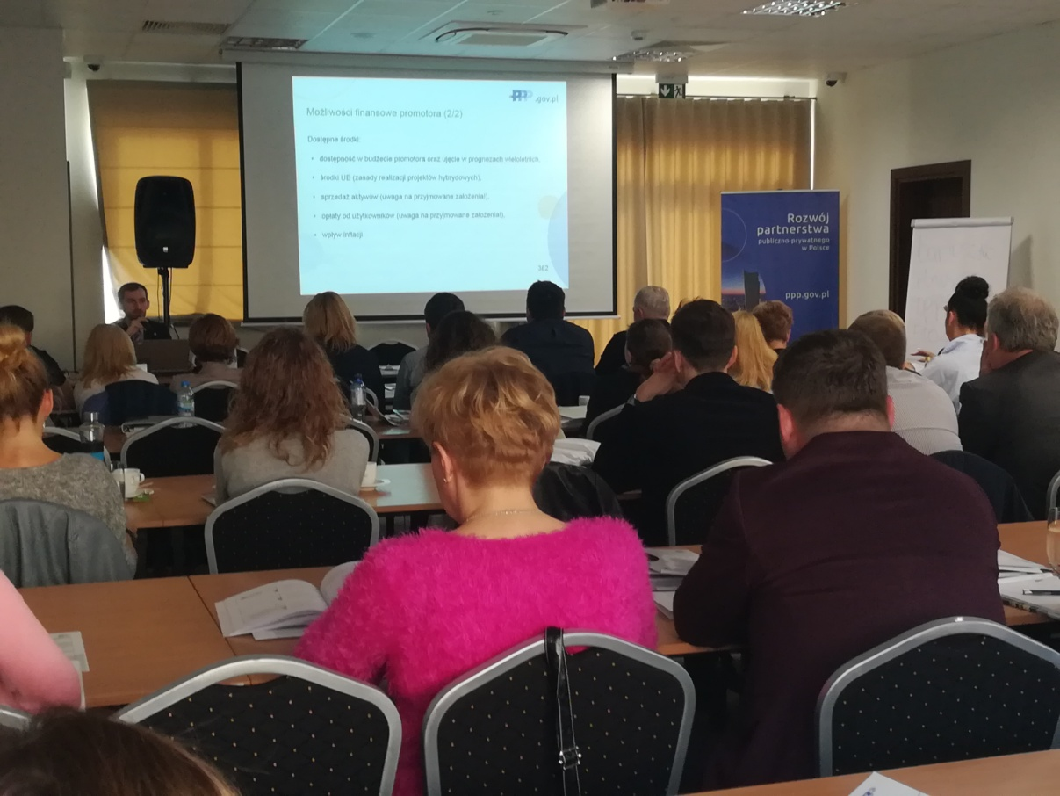
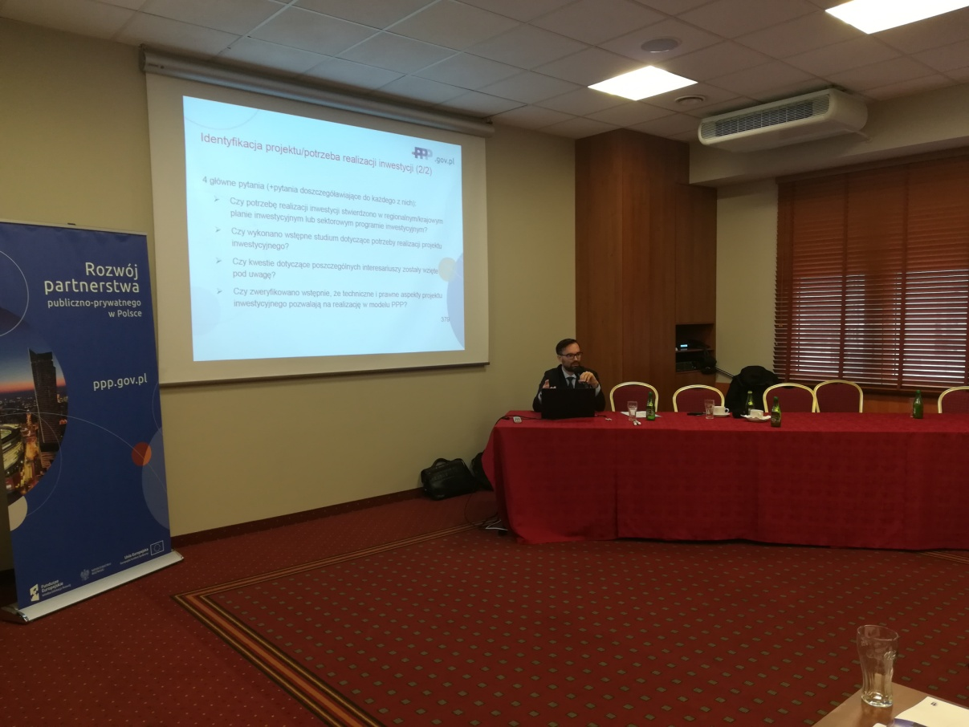
Prezentacja narzędzia oceny stanu przygotowania projektu PPP (EPEC)

Pozostały czas szkolenia to intensywny przekaz praktycznej wiedzy dotyczącej różnych aspektów partnerstwa publiczno-prywatnego: od idei i zasadności stosowania tej formuły, poprzez uwarunkowania prawne i finansowe, do samej procedury wyboru partnera prywatnego i realizacji umowy: wybór źródeł finansowania projektu PPP, analiza przedrealizacyjna, wybór partnera prywatnego aż do etapu umowy ze stroną prywatną, ze szczególnym uwzględnieniem zagadnień praktycznych.

Program drugiego dnia szkolenia zawierał również czas na indywidualne konsultacje z ekspertami,
z czego część uczestników chętnie korzystała omawiając pomysły swoich jednostek na projekty
w formule PPP. Co więcej, dla większości samorządowców okazją do konsultacji i indywidualnych rozmów był zasadniczo cały czas szkolenia, w tym przerwy kawowe i wspólne posiłki.

Tym, co definiowało specyfikę każdego spotkania, był zakres zainteresowań danej grupy uczestników i zadawane podczas sesji pytania. Posługując się przykładem, uczestników krakowskiego spotkania najbardziej interesowały zagadnienia dotyczące sposobu porównania efektywności realizacji zadań publicznych w modelu tradycyjnym z modelem PPP oraz przedsięwzięcia rewitalizacyjne, szkolenie w Szczecinie to przede wszystkim pytania o przedsięwzięcia z sektora turystycznego i sportowego, a grupę katowicką najbardziej interesowała tematyka związana z rachunkowością budżetową zobowiązań wynikających z umowy o partnerstwie publiczno-prywatnym. W Zielonej Górze zainteresowanie wzbudzały projekty z zakresu infrastruktury edukacyjnej i przedsięwzięcia dotyczące efektywności energetycznej.

Ekspertem-praktykiem samorządowym na spotkaniach w Łodzi, Zielonej Górze, Szczecinie i Toruniu był p. Tomasz Kayser, zaangażowany samorządowiec z powołania, wieloletni zastępca prezydenta Poznania ds. rozwoju i zarządzania strategicznego, natomiast w przypadku szkoleń w Białymstoku, Katowicach i Krakowie rolę tę pełnił p. Mirosław Kruszyński, którego praca dla lokalnej społeczności ma równie długą historię, a przez wiele lat pełnił funkcję zastępcy prezydenta Poznania ds. infrastruktury, gospodarki komunalnej i nieruchomości.
W przypadku szkolenia w Warszawie, w roli eksperta samorządowego i praktyka wystąpił p. Jacek Terebus, zastępca prezydenta Płocka, który wraz z towarzyszącym mu płockim zespołem ds. PPP w ciekawy sposób opowiedział zgromadzonym o swoich doświadczeniach w realizacji projektu przeprowadzenia modernizacji energetycznej w obiektach użyteczności publicznej miasta.

Każdy z ekspertów, mimo zróżnicowanego doświadczenia, jednoznacznie definiował partnerstwo publiczno-prywatne jako doskonałe narzędzie nowego zarządzania publicznego, którego stosowanie stanowi nie tylko odpowiedź na część stojących przed samorządami wyzwań, ale również pozwala w długiej perspektywie budować strategiczny rozwój lokalny we współpracy z partnerami prywatnymi i lokalną społecznością.

W oparciu o doświadczenia z rundy wiosennej nieco zmodyfikowane zostały materiały szkoleniowe, przygotowane dla uczestników również w formie drukowanej broszury, w której zawarto wszystkie slajdy omawiane podczas spotkań. Ich szeroki zakres i szczegółowość była celowym zabiegiem organizatorów, aby uczestnicy po powrocie do swoich jednostek mogli w dowolnym momencie wrócić do omówionego materiału.

Cykl szkoleń regionalnych było pierwszym z zadań projektu Rozwój PPP w Polsce. Te dwudniowe spotkania w zakresie PPP skierowane były do przedstawicieli jednostek samorządu terytorialnego i jednostek podległych, a za ich organizację odpowiedzialne było konsorcjum Związku Miast Polskich i Związku Powiatów Polskich we współpracy z Ministerstwem Rozwoju. Celem szkoleń było przybliżenie tematyki i procedur partnerstwa publiczno-prywatnego osobom mającym w tym zakresie niewielkie doświadczenie. Cykl 16 szkoleń, w 16 miastach Polski, odbywał się w dwóch turach – wiosennej i jesiennej.
Aby umożliwić udział w szkoleniu możliwie największej liczbie osób, w ramach projektu organizatorzy pokrywali koszty udziału, materiałów szkoleniowych, wyżywienia i noclegu, zaś uczestnicy opłacali jedynie koszt dojazdu na miejsce szkolenia. W większości przypadków zarówno noclegi uczestników, jak i sala szkoleniowa zlokalizowane były w tym samym obiekcie. Wyjątkiem było spotkanie w Warszawie, podczas którego udostępniona została sala konferencyjna w Ministerstwie Rozwoju.
Do udziału w szkoleniu zapraszane były osoby zainteresowane tematyką PPP w jednostkach samorządu terytorialnego i jednostkach podległych, w tym w szczególności decydenci, osoby zajmujące się inwestycjami, pozyskiwaniem środków unijnych, zamówień publicznych, obsługi prawnej oraz wszystkich wydziałów zainteresowanych inwestycjami w formule PPP i takich właśnie uczestników gromadziły obie rundy – wiosenna i jesienna – szkoleń regionalnych.
W miarę realizacji kolejnych spotkań, szkolenia regionalne cieszyły się rosnącą popularnością, a dostępny od początku czerwca formularz zgłoszeniowy na jesienna rundę, dostępny online na stronie internetowej projektu www.ppp.gov.pl, zapełnił listy uczestników na większość spotkań jeszcze przed wakacjami.

Wszyscy uczestnicy szkoleń regionalnych będą w najbliższym czasie zapraszani do udziału w kolejnych działaniach edukacyjnych w ramach projektu.

Anna Wiktorczyk-Nadolna

Wybrane zdjęcia ze szkoleń:
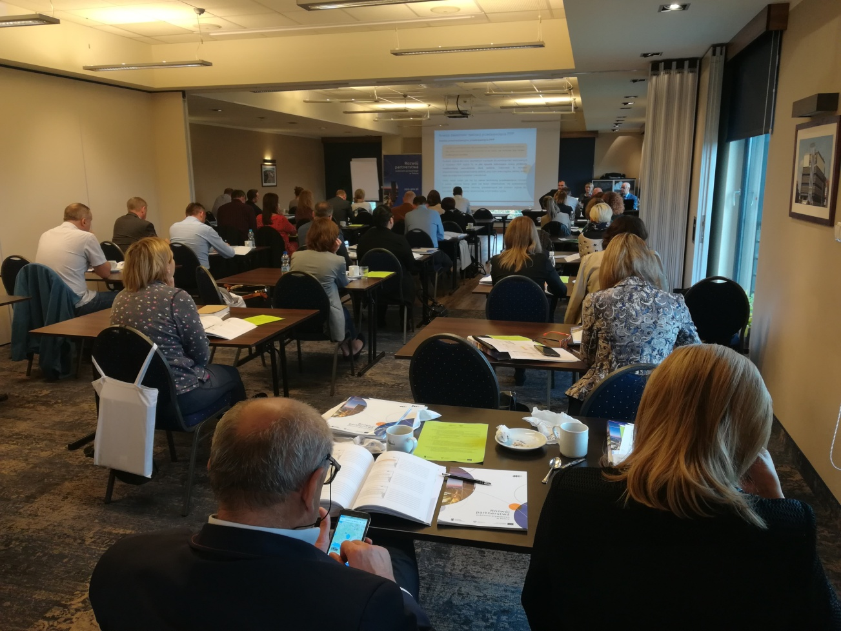
Szkolenie w Katowicach, 9-10 października 2017, hotel Diament

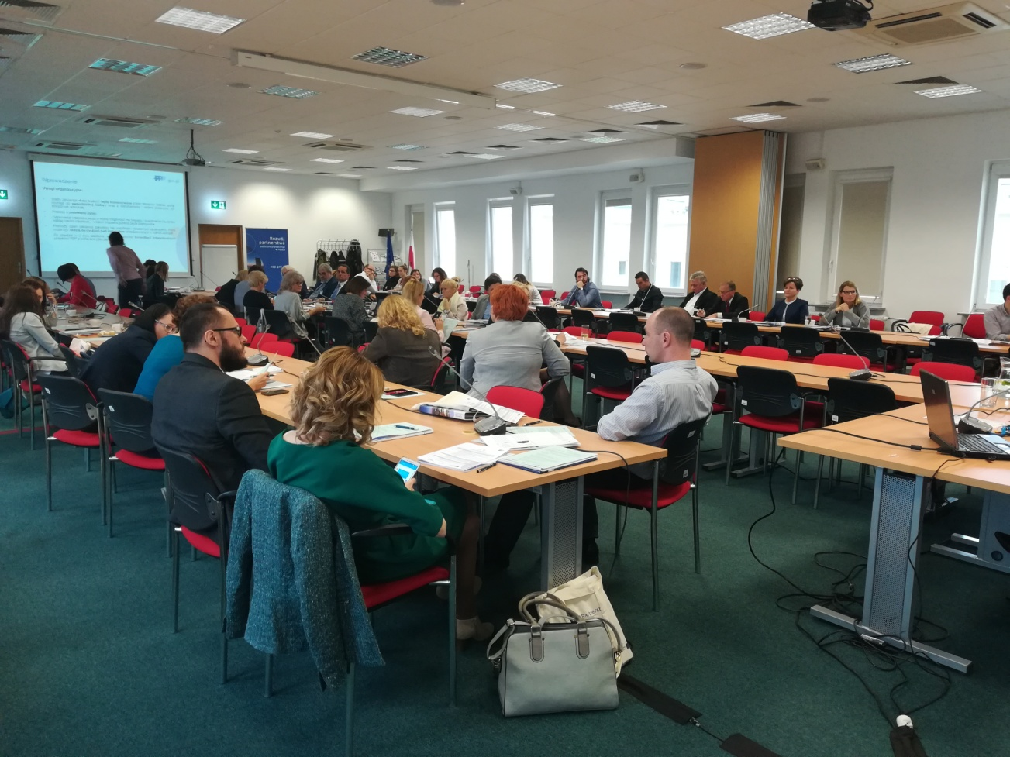

Szkolenie w Warszawie, 23-24 października 2017, sala konferencyjna w Ministerstwie Rozwoju

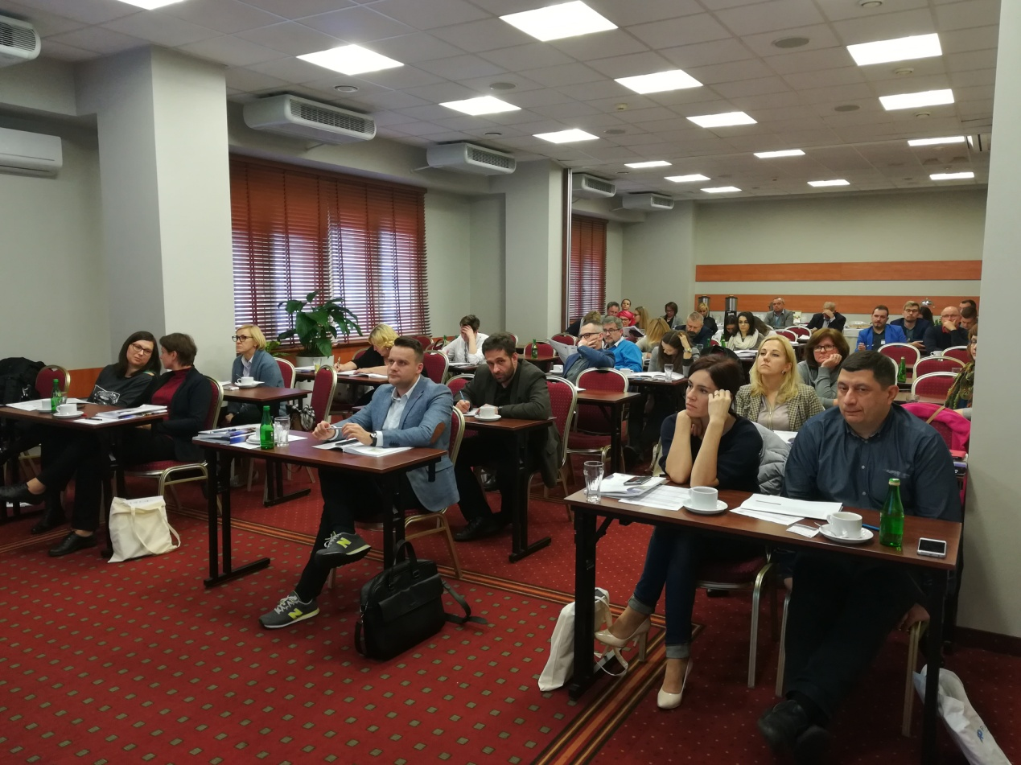

Szkolenie w Toruniu, 26-27 października 2017, hotel Filmar

